ФЕДЕРАЛЬНОЕ ГОСУДАРСТВЕННОЕ АВТОНОМНОЕ ОБРАЗОВАТЕЛЬНОЕ УЧРЕЖДЕНИЕ ВЫСШЕГО ОБРАЗОВАНИЯ

«НАЦИОНАЛЬНЫЙ ИССЛЕДОВАТЕЛЬСКИЙ УНИВЕРСИТЕТ ИТМО»

Отчёт по лабораторной работе № 7

«Динамическое программирование (задача 1402 Reducing Dishes)»

Выполнил работу

Кузнецова Таисия

Академическая группа №J3113

Принято

Ходненко И.В

Санкт-Петербург

2024

**Введение**

**Цель -** обучится подходу решения жадных алгоритмов

**Задачи**:

1. Изучить принцип работы жадных алгоритмов
2. Найти подходящую задачу.
3. Обдумать как лучше использовать алгоритм
4. Написать код алгоритма
5. Протестировать
6. **Теоретическая подготовка**

Для этой лабораторной работы я искала информацию о жадных алгоритмах на википедии, ютубе и на habr и других тематических платформах

*Жадными* называют класс алгоритмов, заключающихся в принятии локально оптимальных решений на каждом этапе. Так как локально оптимальное решение вычислить гораздо проще, чем глобально оптимальное, такие алгоритмы обычно имеют хорошую асимптотику.

1. **Реализация**
2. Нашла подзадачу, которую нужно реализовать ( задача 1402 Reducing Dishes).В задаче нам нужно максимизировать сумму коэффициентов приготовления выбранных блюд, чтобы сперва были приготовлены блюда с максимальной удовлетворенностью.
3. Я создала класс *Solution*, который содержит один публичный метод *maxSatisfaction,* он принимает на вход вектор целых чисел *satisfaction*. Чтобы оптимизировать код, вектор передается по ссылке.
4. Написала сортировку, такую, что вектор сортируется по возрастанию, это сделано так, чтобы обрабатывать блюда по удовлетворенности низкой и высокой.
5. Написала цикл, который проходит по вектору с конца к началу и добавляет элементы в *currentSum,* если элемент положителен, его значение добавляется в *maxSum*, и как только в currentSum элементы отрицательны, то цикл прерывается.Так как отрицательные будут мешать нам составить общий показатель удовольствия.
6. В конце у метод возвращает нам максимальное удовлетворение.
7. **Экспериментальная часть**

Подсчёт по памяти и асимптотики структур, а так же готовый код:

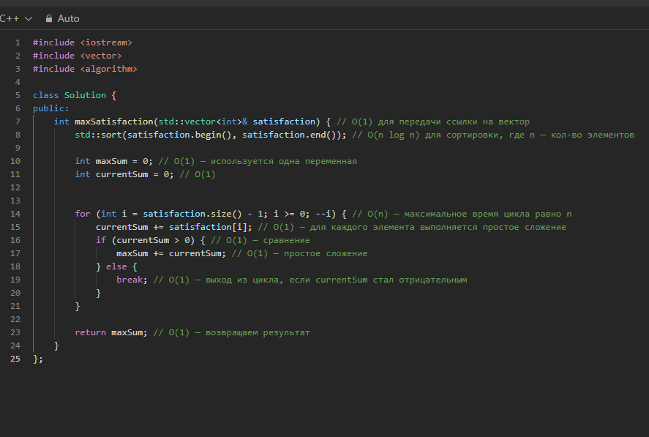

Итог:

**Сложность по времени** составлет O(n long n), так как у нас цикл занимает 0(n), а сортировка O(n long n), берём худший показатель из них, что является как по мне хорошим результатом для данной задачи, что соотвествуюет свойству жадного алгоритма.

**Сложность по памяти** составляет О(1)

**Пройденные тесты:**

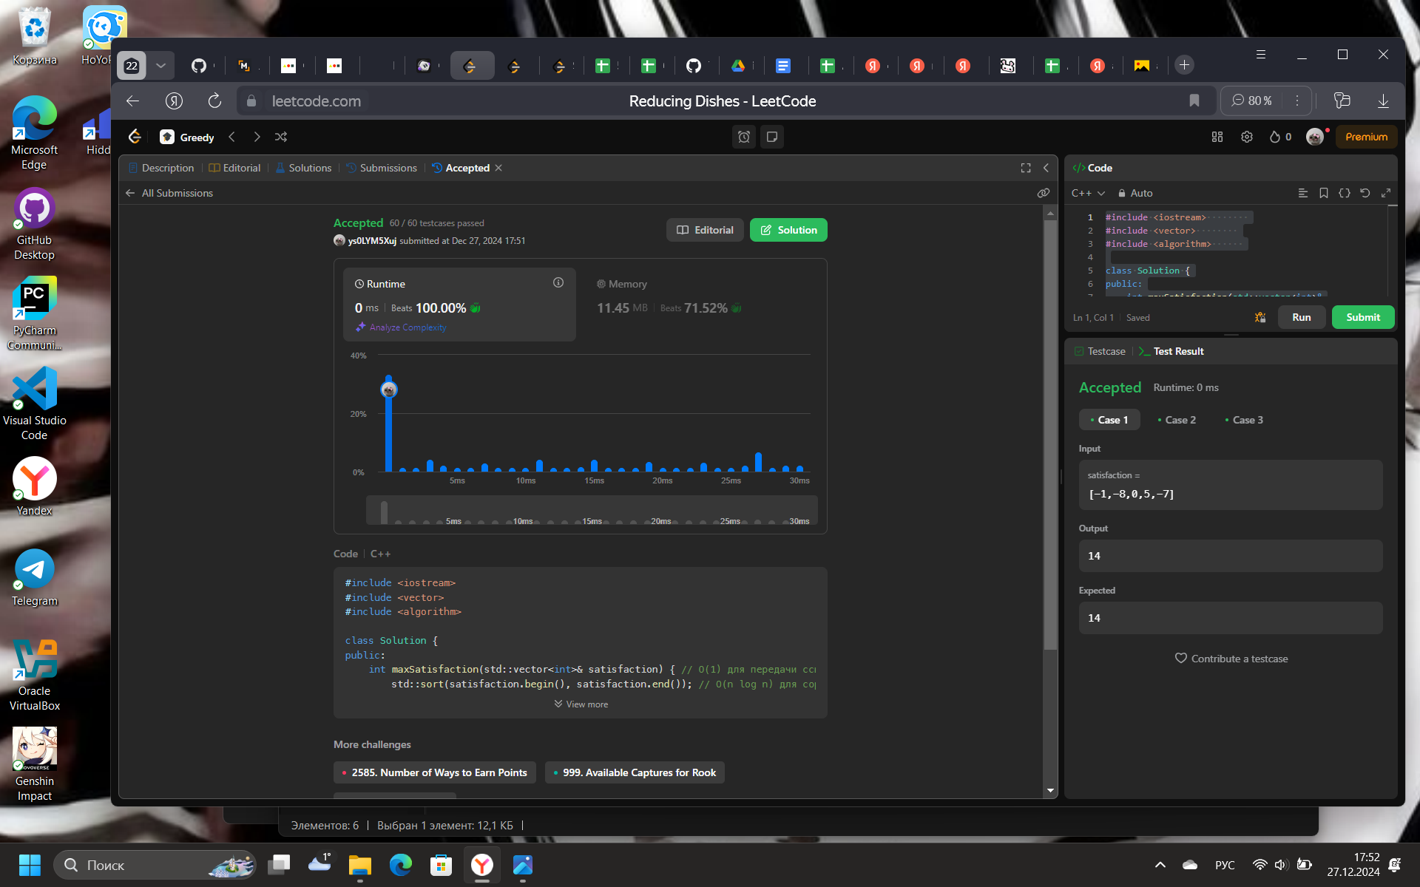

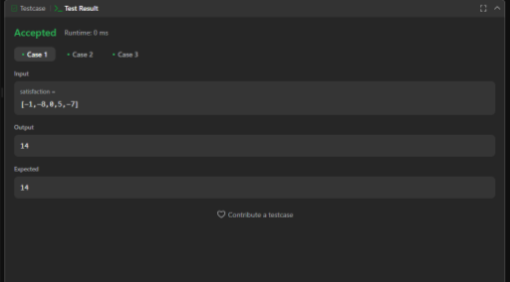

**Вывод**

В этой задаче я использовала жадный алгоритм, поскольку он позволяет делать локально оптимальные выборы, что в конечном итоге приводит к глобально оптимальному решению. Если бы я применяла другие методы, такие как полный перебор, это потребовало бы значительно больше времени и ресурсов, и реализация стала бы гораздо сложнее. Жадный подход также обеспечивает интуитивную простоту, что упрощает разработку и тестирование алгоритма.